Quand Joseph Kabila et ses sbires profanent des églises
31 décembre 2017 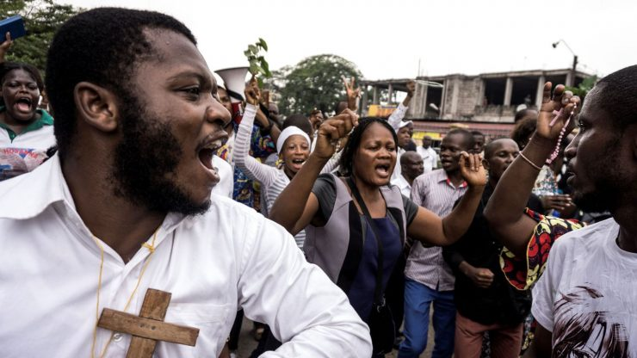

Les Kinois ont vécu dimanche 31 décembre 2017 des scènes inhabituelles.
Décidés à mâter la marche pacifique initiée par le Comité des laïcs catholiques, « Kabila » a fait appel à des mercenaires étrangers pour faire couler le sang congolais.
Ceux-ci ont lancé des gaz lacrymogènes dans l’enceinte de plusieurs églises à Kinshasa. Asphyxiés, plusieurs fidèles sont tombés avant d’être réanimés par des secouristes.
Des tirs à balles réelles ont été entendus dans la capitale alors que les chrétiens n’étaient « armés » que de bibles et de crucifix.
Il se confirme que les policiers ayant conduit la répression avaient un « look étranger ».
C’est le cas notamment d’un colonel de la police qui a été abordé à l’église Saint François à Kintambo.
Bilan provisoire: six morts dont un policier et plusieurs blessés graves dans diverses paroisses. Plusieurs personnes ont été interpellées dont des curés. La plupart des prêtres ont été relâchés. L’abbé Arthur Monsengwo de la paroisse Notre Dame de Grâce à Binza IPN manque à l’appel.
Des religieux sont en colère. Ils se disent outrés par la « profanation » des lieux de culte.
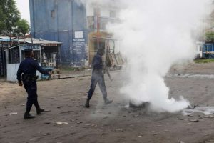Quelques protestants à Kinshasa. (AP Photo/John Bompengo)
« Des gaz lacrymogènes lancés dans l’enceinte des églises pendant que les fidèles suivaient la messe. Ce qui s’est passé dimanche 31 décembre est un vrai sacrilège. On a assisté à la profanation des églises. C’est une situation sans précédent. Je vous exhorte à lire Romains 2:5. Le président Joseph Kabila me fait penser de plus en plus à Pharaon. Je ne sais pas ce que Dieu va faire, mais il me semble que Kabila vient de commettre l’irréparable. Il y a des choses qu’on ne fait pas même lorsqu’on est pris par l’ivresse du pouvoir. C’en est fini de son régime ». L’homme qui parle est un Pasteur d’une église évangélique. Il est basé dans un pays européen.
Un prêtre catholique joint au téléphone par l’auteur de ces lignes ne dit pas autre chose: « Je suis en colère. C’est la première fois que des policiers se sont permis d’entrer dans une chapelle pour interrompre une messe. Ce qui s’est passé dépasse les limites du tolérable.
La preuve est faite que notre pays est dirigé par des voyous. Joseph Kabila peut être sûr que l’église ne reculera jamais face à la répression. Bien au contraire. Il vient de donner aux catholiques les raisons pour combattre jusqu’au bout le système ignoble qu’il incarne ».
Les fidèles se sont rendus normalement à la messe de 6h30, dimanche. La marche initiée par le Comité des laïcs catholiques devait débuter vers 8h30.
« Alors que nous étions en train de prier, raconte un fidèle interrogé par des agences de presse, des militaires et des policiers sont entrés dans l’enceinte de l’église et ont tiré des gaz lacrymogènes dans l’église où se déroulait la messe ».
Plusieurs personnes sont tombées avant d’être réanimées par des secouristes.
Des scènes analogues se sont déroulées aux églises Notre Dame (Lingwala), Saint Michel (Bandalungwa), Saint Joseph (quartier Matonge), Saint François (Kintambo), Saint Alphonse (Matete) etc.
DES MERCENAIRES HUTU RWANDAIS ET BURUNDAIS
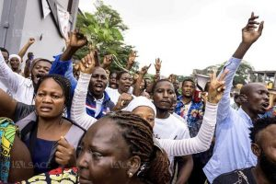Les chrétiens dans les rues de Kinshasa
Selon des sources kinoises bien informées, « Joseph Kabila » a fait appel à des mercenaires Hutu rwandais et burundais pour mener les opérations de répression.
Ces individus seraient basés dans la commune kinoise de Maluku, à un jet de pierre de la résidence du sénateur Jean-Pierre Bemba. Ils opèrent en tenue de la police congolaise. Plusieurs fidèles ont tenté, sans succès, d’engager un dialogue avec ces « flics » pour le moins bizarres. C’est à croire qu’ils avaient reçu des consignes de garder la bouche bien fermée.
A Kintambo, un colonel de la police a été trahi par son « accent ». L’homme s’est ravisé trop tard.
D’après les mêmes sources, « Kabila » ferait de moins en moins confiance aux policiers congolais de souche.
« Les Congolais n’ont plus le cœur à l’ouvrage, commente un analyste. Les Hutus rwandais et burundais font preuve de zèle dans la répression pour des raisons pécuniaires mais aussi du fait qu’ils n’ont aucune attache psychologique avec la population congolaise en général et kinoise en particulier ».
Aux dernières nouvelles, on apprenait que le Comité de coordination des laïcs catholiques tiendra une « réunion d’évaluation » dès lundi 1er janvier 2018.
« C’est sera l’occasion de préparer la riposte sans le personnel politique », conclut notre interlocuteur.
Des observateurs s’interrogeaient dimanche soir sur le « gain politique » que « Joseph Kabila » escompterait du sang congolais versé par ses exécuteurs de basses œuvres.
« Le président Joseph Kabila et ses mercenaires ont sans doute réussi à étouffer la marche de ce dimanche 31 décembre mais la profanation des églises va servir de motivation à la poursuite de la lutte jusqu’à la chute du dictateur… », confie un religieux sur un ton colérique.

Baudouin Amba Wetshi

